[河北医科大学第三医院论文风波：图片重复引发学术质疑，隐藏的真相何在？](https://mp.weixin.qq.com/s?__biz=Mzk2NDM2NTQxOQ==&mid=2247486417&idx=1&sn=09fc601645b90cabe1235108016eb053&chksm=c56b65d17f4c93a4b6c6da2a21ee738216a68a8621b4985db860c72231c274820f34932ed195&scene=126&sessionid=1743268483)

原创  学术需风清[学术风清](javascript:void(0);)2025-03-29 12:52:08福建

在学术界，研究成果的准确性和可靠性至关重要。然而，河北医科大学第三医院的一篇论文近期因图片重复问题引起了广泛关注。这篇研究论文题为“taVNS Alleviates SevofluraneInduced Cognitive Dysfunction in Aged Rats Via Activating Basal Forebrain Cholinergic Neurons”，由该院麻醉科的周琦(Qi Zhou)担任第一作者，王秋军(Qiujun Wang)为通讯作者，发表于《Neurochemical Research》期刊。

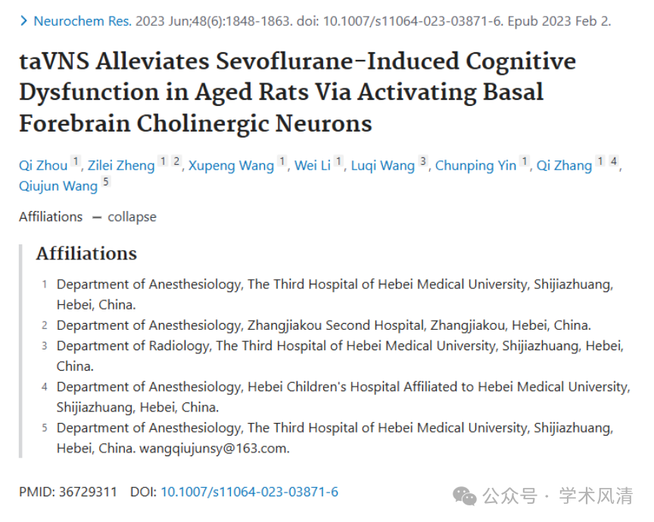

**▉质疑的起因：图片重复问题**

在Pubpeer论坛上，一些细心的读者对论文中使用的实验图片表示了怀疑，指出了图片重复的现象。这一发现引发了学术界对论文可信度的广泛讨论，并促使更多人关注研究数据的真实性和完整性。

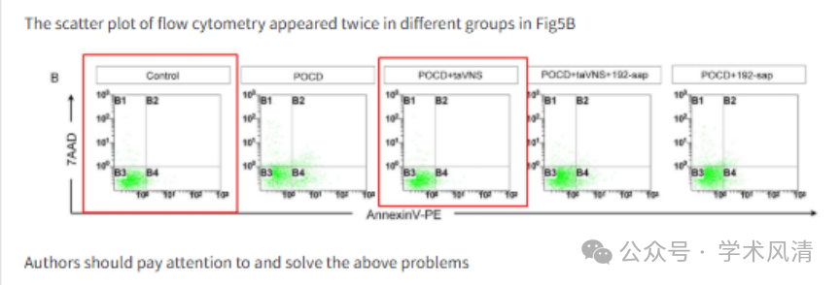

**▉研究背景与核心发现**

论文旨在研究通过激活基底前脑胆碱能神经元，taVNS(经皮耳迷走神经刺激)对异氟醚诱导的老年大鼠认知功能障碍的缓解作用。研究结果显示，taVNS可能对减轻某些麻醉剂引发的认知问题具有潜在的疗效。

**▉消息来源**

https://pubpeer.com/publications/10E10D1623DB80D7FEB4120A88091C

声明      若认为本内容侵犯您的权益请及时联系我们

**▉欢迎积极投稿营造良好科研氛围**

